Sequência didática 1

Componente curricular: Matemática Ano: 9º Bimestre: 4º

Unidade temática

Álgebra

Objetivos de aprendizagem
- Identificar as variáveis independentes e dependentes de uma função.
- Representar uma função de maneira numérica, algébrica e gráfica.
- Compreender as funções como relações de dependência unívoca entre duas variáveis.
- Resolver problemas que envolvam a lei de formação de uma função.
- Utilizar jogos para sistematizar aprendizagens.

Observação
Estes objetivos favorecem o desenvolvimento da seguinte habilidade apresentada na BNCC:
(EF09MA06) Compreender as funções como relações de dependência unívoca entre duas variáveis e suas representações numérica, algébrica e gráfica e utilizar esse conceito para analisar situações que envolvam relações funcionais entre duas variáveis.

Tempo previsto: 3 aulas de 50 minutos cada uma

Aula 1

Conhecendo funções

Recursos didáticos
- Projetor multimídia.
- Pesquisa sobre funções.
- Folhas de cartolina.
- Laboratório de informática.

Desenvolvimento
- Inicie a aula informando aos alunos que eles vão estudar funções. Questione: “Vocês se lembram do que é grandeza?”; “Vocês se lembram do que é grandeza diretamente e inversamente proporcional?”;
“Vocês sabem o que é uma função?”; “Que relação existe entre grandezas e funções?”; “É possível representar uma função por meio de um gráfico?”. Deixe que falem livremente e aproveite o momento para fazer um levantamento prévio dos conhecimentos dos alunos sobre o tema. Registre as respostas para serem retomadas na próxima aula. Em seguida, organize os alunos em grupos de quatro e oriente-os a fazer uma pesquisa sobre funções. Explique que a pesquisa deverá ser apresentada aos colegas e,
para isso, eles poderão escolher a forma de apresentá-la, por exemplo, gravar um vídeo, elaborar um cartaz, um jornal falado ou optar por outra forma. A apresentação deve conter, de maneira resumida,
a história das funções, a definição de função, as categorias de funções de acordo com suas características, seus gráficos e algumas aplicações no cotidiano.
- Leve os alunos à sala de informática e proponha que pesquisem sobre o tema. Disponibilize sites previamente selecionados e oriente-os a coletar as informações necessárias à pesquisa. Caso sua escola não tenha sala de informática, utilize um projetor multimídia ou providencie livros e outros materiais impressos para que os alunos possam fazer a pesquisa. Essa atividade favorece o desenvolvimento da seguinte competência apresentada na BNCC: “Interagir com seus pares de forma cooperativa, trabalhando coletivamente no planejamento e desenvolvimento de pesquisas para responder a questionamentos e na busca de soluções para problemas, de modo a identificar aspectos consensuais ou não na discussão de uma determinada questão, respeitando o modo de pensar dos colegas e aprendendo com eles”.
- Circule pela sala e observe como os alunos estão fazendo as pesquisas, se estão selecionando informações pertinentes e se os grupos estão se organizando de forma que todos participem. Caso seja necessário,
faça intervenções. Combine com a turma que as apresentações serão feitas na aula seguinte e que as falas deverão ser ensaiadas em casa.
- Como forma de avaliação, observe a participação e o envolvimento dos alunos durante a pesquisa.

Aula 2

Apresentações

Recursos didáticos
- Materiais das apresentações.
- Registros das respostas dos alunos.

Desenvolvimento
- Inicie a aula organizando as mesas em “U”, com a ajuda dos alunos, para que possam participar das apresentações, e defina a ordem de apresentação dos grupos. Retome com eles a postura adequada à proposta: quem está expondo o trabalho deve se expressar com clareza, procurando utilizar gestos, expressões faciais e entonações adequadas, para despertar o interesse dos que estão assistindo.
- Esta aula possibilita o desenvolvimento da seguinte competência apresentada na BNCC: “Utilizar diferentes linguagens – verbal (oral ou visual-motora, como Libras, e escrita), corporal, visual, sonora e digital –, bem como conhecimentos das linguagens artística, matemática e científica, para se expressar e partilhar informações, experiências, ideias e sentimentos em diferentes contextos e produzir sentidos que levem ao entendimento mútuo”.

- Quando as apresentações terminarem, faça questionamentos sobre os conteúdos apresentados. Retome os registros das respostas dos alunos, proponha que verifiquem suas hipóteses e as corrijam, se for necessário. Com os alunos, elabore um texto coletivo no quadro de giz com o resumo das apresentações enfatizando a notação f (x), a variável dependente e a independente, a representação de correspondência das variáveis de uma função por meio de diagrama, entre outros pontos. Solicite aos alunos que reproduzam o texto no caderno.
- Como forma de avaliação, observe a participação, o envolvimento dos alunos durante as apresentações e a participação na elaboração do texto coletivo.

Aula 3

Lei de formação da função

Recursos didáticos
- Problemas sobre funções.
- Texto coletivo da aula anterior para consulta.

Desenvolvimento
- Inicie a aula informando aos alunos que eles vão aplicar o que aprenderam sobre funções em problemas do cotidiano. Retome com eles que função é a relação entre duas grandezas: “Quais situações do dia a dia mostram a relação entre duas grandezas?”. Exemplifique com situações: “se um pedreiro cobra por metro quadrado de área construída, o valor que receberá depende da dimensão da área”; “o valor arrecadado em uma partida de futebol depende do número de pessoas que compraram ingressos”; “o valor pago para encher totalmente o tanque de um carro varia em função do preço do litro de combustível”; “o valor pago a um funcionário que recebe por hora varia em função da quantidade de horas trabalhadas”, entre outras.
- Proponha um problema no quadro de giz para que os alunos resolvam e apliquem a lei de formação de uma função. Caso queira, utilize o problema a seguir:
Problema: “Maria presta serviços para um bufê infantil e recebe R$ 20,00 por hora trabalhada.
Ela trabalha no mínimo 1 hora e no máximo 8 horas por dia. Maria organiza suas horas trabalhadas em um quadro para que, ao final da semana, possa calcular quanto receberá de pagamento.

Número de horas trabalhadas (h) | 1 | 2 | 3 | 4 | 5
Valor a receber (em R$) | 20 | 40 | 60 | 80 | 100

Calcule quanto Maria vai receber no fim de uma semana se trabalhar 25 horas para esse bufê.”
Determine um tempo para que os alunos resolvam o problema.

- Circule pela sala, observe como os alunos estão fazendo os cálculos, mas não faça intervenções. No fim do tempo estipulado, solicite que socializem suas estratégias e construa com a turma a lei de formação para essa função. Aproveite o momento para registrar a notação da função f (x) = 20x, com x ≥ 0, na qual x representa a quantidade de horas trabalhadas e é a variável independente.
Informe-os de que as funções podem ser representadas graficamente e, para demonstrar, trace o gráfico a seguir no quadro de giz.

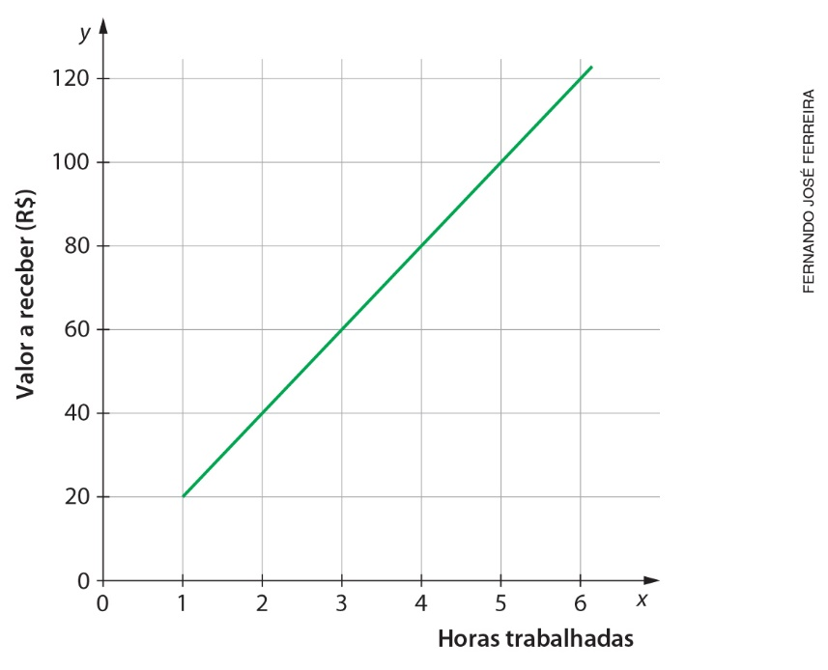

- Explore o gráfico com a turma retomando que o eixo x é o eixo das abscissas e o eixo y é o eixo das ordenadas. Indique as coordenadas dos pontos no quadro de giz para que os alunos façam a relação com a reta traçada no gráfico. Monte um diagrama para representar o conjunto que nomeamos de domínio,
o conjunto do contradomínio e a imagem, mostrando que cada número do domínio tem somente um único número correspondente no contradomínio.
- Proponha que resolvam outros problemas para determinar a lei de formação da função e identificar as variáveis dependentes e independentes de cada um. Sugestões:
Problema 1: “Um motorista de táxi cobra R$ 4,50 de bandeirada (valor fixo) mais R$ 0,85 por quilômetro rodado. Qual será o valor pago por uma corrida de 15 km?”.
Problema 2: “O salário de uma vendedora de calçados é composto por uma parte fixa no valor de
R$ 900,00, mais uma comissão de 10% sobre o valor de suas vendas no mês. Em determinado mês,
ela atingiu um valor de vendas de R$ 15.000,00. Quanto será seu salário nesse mês?”.
- Circule pela sala durante a resolução e observe como os alunos estão fazendo os cálculos. Caso seja necessário, faça intervenções. Quando terminarem, peça que socializem as estratégias e as soluções. Espera-se que, no problema 1, indiquem a lei de formação f (x) = 0,85x + 4,50, com x ≥ 0, na qual os quilômetros percorridos representam a variável independente e o valor pago pela corrida representa a variável dependente; o valor pago pela corrida será de R$ 17,25. Para o problema 2, a lei de formação será f (x) = 0,10x + 900, com x ≥ 0, na qual a variável independente é o valor total de vendas e a variável dependente é o salário recebido; a vendedora receberá R$ 2.400,00 de salário.
- Como forma de avaliação, observe a participação e o envolvimento dos alunos durante as atividades.

Mais sugestões para acompanhar o desenvolvimento dos alunos
Proponha aos alunos as atividades a seguir e a ficha de autoavaliação, que podem ser reproduzidas no quadro de giz para os alunos copiarem e responderem em uma folha avulsa, ou impressas e distribuídas,
se houver disponibilidade.

Atividades
1. Uma indústria tem um custo fixo de R$ 16,00 mais um custo variável de R$ 1,50 por unidade produzida de determinada peça. Considere x o número de peças unitárias produzidas, com x ≥ 0, e determine a lei da função que fornece o custo da produção de x peças.

2. Determine a lei da função do 1º grau que passa pelos pares de pontos abaixo:
a) (0, 1) e (1, 4)
b) (–1, 2) e (1, –1)

Comentário
Observe os registros dos alunos para avaliar se compreenderam os enunciados e se resolveram as atividades corretamente. Se for preciso, faça intervenções individuais e a correção coletiva.

Ficha para autoavaliação

Como você avalia seu conhecimento dos conteúdos desta sequência? | Sim | Mais ou menos | Não
1. Sei identificar a lei de formação de uma função?
2. Consigo representar algebricamente uma função?
3. Sei representar graficamente uma função?
4. Consigo compreender que, nas funções, há uma dependência unívoca entre duas variáveis?
5. Sei analisar problemas envolvendo funções?
6. Consigo relacionar o conceito de função a situações presentes no dia a dia?

Como você avalia seu conhecimento dos conteúdos desta sequência? | Sim | Mais ou menos | Não
1. Sei identificar a lei de formação de uma função?
2. Consigo representar algebricamente uma função?
3. Sei representar graficamente uma função?
4. Consigo compreender que, nas funções, há uma dependência unívoca entre duas variáveis?
5. Sei analisar problemas envolvendo funções?
6. Consigo relacionar o conceito de função a situações presentes no dia a dia?

Como você avalia seu conhecimento dos conteúdos desta sequência? | Sim | Mais ou menos | Não
1. Sei identificar a lei de formação de uma função?
2. Consigo representar algebricamente uma função?
3. Sei representar graficamente uma função?
4. Consigo compreender que, nas funções, há uma dependência unívoca entre duas variáveis?
5. Sei analisar problemas envolvendo funções?
6. Consigo relacionar o conceito de função a situações presentes no dia a dia?

